VideoContenido: https://www.youtube.com/watch?v=XPa_duOg2Ko&t=510s

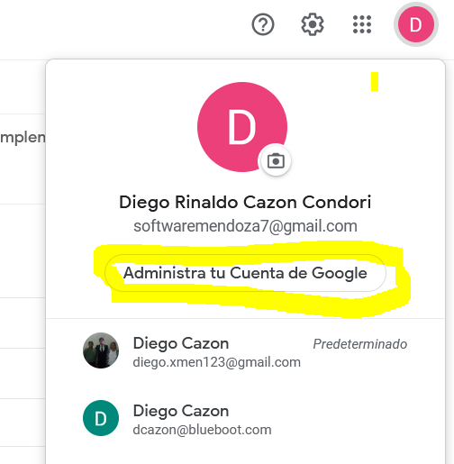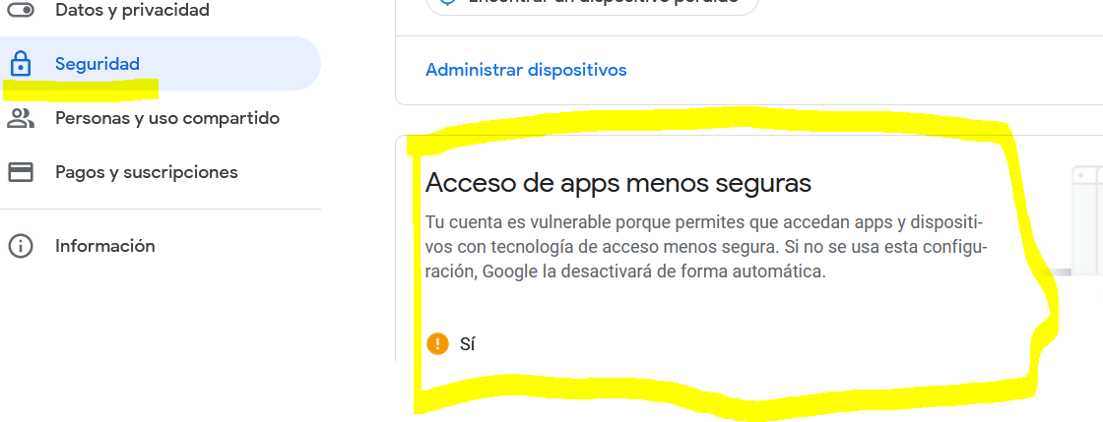

2 – Generar en settings.py parametros

3 – Importar en Views settings y librerias gmail

4 – Generar html que se enviara